Федеральное агентство связи

Сибирский Государственный Университет Телекоммуникаций и Информатики

Межрегиональный центр переподготовки специалистов

Лабораторная работа №3

Почти оптимальное алфавитное кодирование

По дисциплине: Теория информации

Выполнил: Бикшанов К. К.
Группа: ПБТ-13
Вариант:7

Проверил: ___________________

Новосибирск, 2014 г

Формулировка задания
1. Изучить теоретический материал гл. 5
2. Реализовать процедуры построения кодов Шеннона и Фано.
3. Построить коды Шеннона и Фано для текста на английском языке (использовать файл не менее 1 Кб). Распечатать полученные кодовые таблицы в виде:
Символ | Частота | Кодовое слово | Длина кодового слова
4. Сравнить средние длины кодового слова с энтропией исходного файла для всех построенных статических кодов. Полученные результаты оформить в виде таблицы:
Энтропия исходного текста | Средняя длина кодового слова
Энтропия исходного текста | Код Хаффмана | Код Шеннона | Код Фано
5. Проанализировать полученные результаты
Описание основных методов кодирования
- Инициализация структур данных;
- Для построения кода шеннона, инициализируем массив вероятностей, упорядоченный по убыванию (Выполнение процедуры H()).
- Выполнение процедуры построения кодов Шеннона, вывод на экран полученной кодовой таблицы.
- Выполнение процедуры построения кодов Фано, печать полученной кодовой таблицы.
Результаты тестирования работы программы
Рис. 1 Коды Шеннона
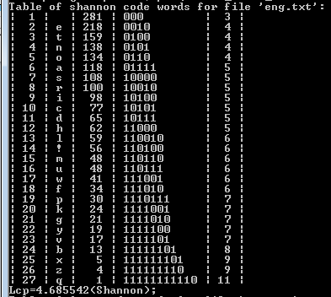
Рис. 2 Коды Фано
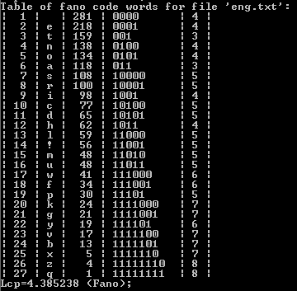
Таблица 1 Средняя длина кодового слова
Энтропия исходного текста | Средняя длина кодового слова
Энтропия исходного текста | Код Хаффмана | Код Шеннона | Код Фано
4,203 | 4,228 | 4,685 | 4,358
Анализ результатов
Особое внимание уделено тестированию написанных процедур: написанная программа отлаживалась на примерах из конспекта лекций.
Коды Шеннона и Фано- классические побуквенные коды, у которых средняя длина кодового слова близка к оптимальной. Двоичный код Хаффмана – оптимален. Данные, представленные в таблице 1 подтверждают эти свойства.
Средняя длина кодового слова для кода Хаффмана близка к энтропии. Для кодов Шеннона и Фано средняя длина кодового слова должна удовлетворять соотношению:
L_{cp}<H(p₁,…,p_{n})+1; (1)
Полученные результаты соответствуют ожидаемым.
Исходные тексты программ
Представлены в файле inf_theor_lab3.cpp.

